HC-1Z单相智能电量变送器

产品简介
本产品可将单相交流电压、电流、有功功率、无功功率、
功率因数等隔离转换为标准直流模拟信号输出，可最多3路参数
同时输出，输出参数可选1～3路任意组合；
该产品采用专用电量测量芯片，24位高精度AD交流采样，
交流真有效值测量方式，专业MCU数字校准与处理，具有高精度、
高隔离、性能稳定、抗干扰能力强等特点。
标准DIN导轨(35mm)安装，插拔式端子接线；

技术参数
- 执行标准：GB/T 13850-1998,ICE688:1992
- 输入规格：电压量程100V、260V、450V等可选
电流量程1A、5A等可选，超过5A量程需外配互感器；
- 输入频率：工频，45～65Hz
- 输入阻抗：电压通道≥1.4KΩ/V；电流通道≤100mΩ
- 输入过载能力：1.2倍量程可持续；瞬间(<10周波)电流5倍、电压3倍量程不损坏
- 输出规格：0～20mA、4～20mA、0～5V、0～10V等标准直流信号
- 精度等级：0～5/10V输出型±0.2%F.S，0/4～20mA输出型±0.5%F.S
- 线性范围：1％～100％标称值
- 输出负载能力：电压输出型5mA；电流输出型≤650Ω（24V电源），≤200Ω（12V电源）
- 输出纹波：≤10mV（有效值，额定输出负载时）
- 响应时间：≤300ms
- 耐压强度：输入/输出/外壳间2000VAC/min；500VDC时＞100MΩ
- 工作环境：－10℃～60℃；相对湿度5～95%无结露
- 温度漂移：≤100PPM(-10℃～＋60℃范围内)
- 辅助电源：DC12～24V
- 消耗电流：≤30mA×输出通道数
- 安装方式：35mm 标准DIN导轨安装
- 产品尺寸： 118×36×59mm

外型及安装
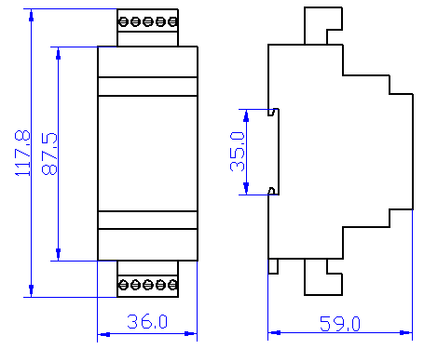
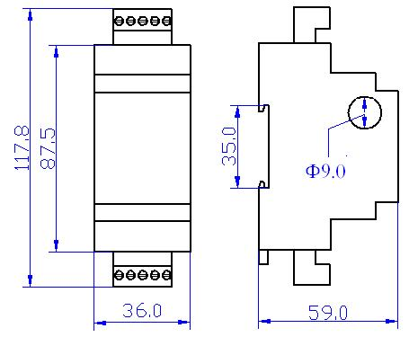

A型外型尺寸图 F型(电流穿心输入)外型尺寸图
安装：采用35mm 标准DIN导轨安装，固定导轨后，将产品卡入导轨即可；
接线：使用0.2～3.3mm²的电缆（电流的输入线应选用大于2mm²的电缆），从每条线的端部剥去6mm连接在端子上，并将导线插入连接端子的相应位置。将接线螺钉力矩紧至0.56～0.79N·m。

典型接线示意图
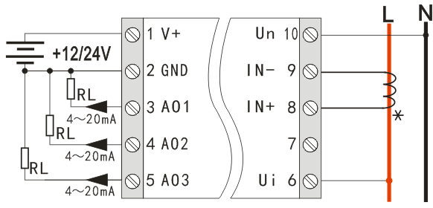

HC-1Z智能电量变送器接线示意图

